第1.2章 函数、方程、不等式
1.2.4 方程与函数的关系（共7题）
初中要求 | 1体会一次函数与二元一次方程的关系;2会利用二次函数的图象求一元二次方程的近似解.
高中要求 | 1 理解方程与函数的关系； 2 理解函数的零点；  3 理解函数的零点存在性定理； 4 会求解二次函数零点分布问题.
1.函数与方程的关系
（1）函数零点的概念
对于函数$f\left(x\right)$，我们把方程$f\left(x\right)=0$的实数根$x_{0}$叫作函数$y=f\left(x\right)$的零点.
（2）方程根与函数零点的关系
方程$f\left(x\right)=0$有实数根$x_{0}$
⇔函数$y=f\left(x\right)$有零点$x_{0}$⇔函数$y=f\left(x\right)$的图象与$x$轴有交点，且交点横坐标为$x_{0}$.
如 方程$x-2=0$的实数根是$x=2$，函数$f\left(x\right)=x-2$与$x$轴的交点横坐标是$2$，
函数$f\left(x\right)=x-2$的零点是$2$，而不是$\left(2,0\right)$.
（3）拓展
方程$f\left(x\right)=g\left(x\right)$有实数根$x_{0}⇔$函数$y=f\left(x\right)$与函数$y=g\left(x\right)$有交点，且交点横坐标为$x_{0}$.
解惑 若让你求解$x^{2}-2^{x}=0$可能知道$x=2$，那是否只有一个实数根呢？
而方程$x^{2}-2^{x}=0$的实数根$⇔$函数$f\left(x\right)=x^{2}$与函数$g\left(x\right)=2^{x}$的交点横坐标
如图就较容易得到，方程$x^{2}-2^{x}=0$实数根有3个$x_{1}∈\left(-1,0\right),x_{2}=2,x_{3}=4$.
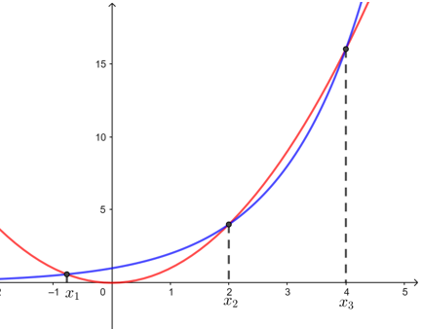
2.函数零点存在性定理
①内容
如果函数$y=f\left(x\right)$在$\left[a,b\right]$上的图象是连续不断的，且$f\left(a\right)f\left(b\right)<0$，那么函数$y=f\left(x\right)$在$\left(a,b\right)$至少有一个零点$c$，即存在$c∈\left(a,b\right)$，使得$f\left(c\right)=0$，这个$c$也就是方程$f\left(x\right)=0$的解.
② 作用
零点定理有什么用呢？举个例子，若问你$f\left(x\right)=2x^{2}-x-2$在$-1<x<2$内是否存在零点呢？方法1当然可以求出函数在全体实数上的零点，看下是否有零点落在$-1<x<2$这范围；但用零点存在性定理容易些，因为$f\left(-1\right)⋅f\left(2\right)=-1×4=-4<0$，所以存在零点$x_{0}$.
3.二次函数零点的分布
二次函数零点的分布，以下是常见模型，在经典例题中作出解析.
① 两根与$k$的大小比较(以$a>0$为例)
分布情况 | 两根都小于$k$，  即$x_{1}<k,x_{2}<k$ | 两根都大于$k$，  即$x_{1}>k,x_{2}>k$ | 一根小于$k$，一根大于$k$，即$x_{1}<k<x_{2}$
大致图象 | 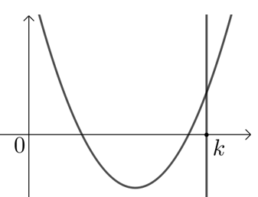 | 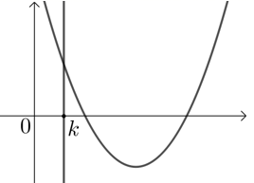 | 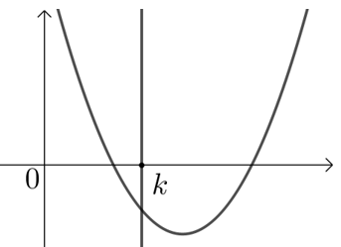
得出的结论 | $$\{\begin{aligned}Δ>0 \\ -\frac{b}{2a}<k \\ f\left(k\right)>0\end{aligned}$$ | $$\{\begin{aligned}Δ>0 \\ -\frac{b}{2a}>k \\ f\left(k\right)>0\end{aligned}$$ | $$f\left(k\right)<0$$
② 根在区间上的分布(以$a>0$为例)
分布情况 | 两根都在$\left(m,n\right)$内 | 两根有且仅有一根在$\left(m,n\right)$内 | 一根$\left(m,n\right)$内，  另一根在$\left(p,q\right)$内
大致图象 | 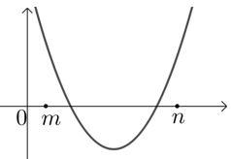 | 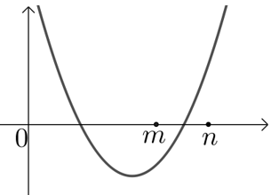 | 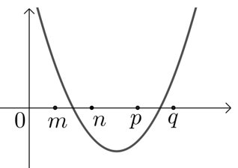
得出的结论 | $$\{\begin{aligned}Δ>0 \\ f\left(m\right)>0 \\ f\left(n\right)>0 \\ m<-\frac{b}{2a}<n\end{aligned}$$ | $$f\left(m\right)f\left(n\right)<0$$ | $\{\begin{aligned}f\left(m\right)>0 \\ f\left(n\right)<0 \\ f\left(p\right)<0 \\ f\left(q\right)>0\end{aligned}$ $or\{\begin{aligned}f\left(m\right)f\left(n\right)<0 \\ f\left(p\right)f\left(q\right)<0\end{aligned}$
③ 两根分别在区间$\left(m,n\right)$外
 | $$a>0$$ | $$a<0$$
大致图象 | 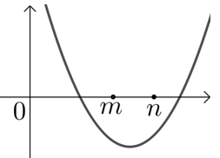 | 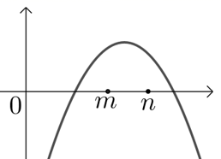
得出的结论 | $$\{\begin{aligned}f\left(m\right)<0 \\ f\left(n\right)<0\end{aligned}$$ | $$\{\begin{aligned}f\left(m\right)>0 \\ f\left(n\right)>0\end{aligned}$$
区间：
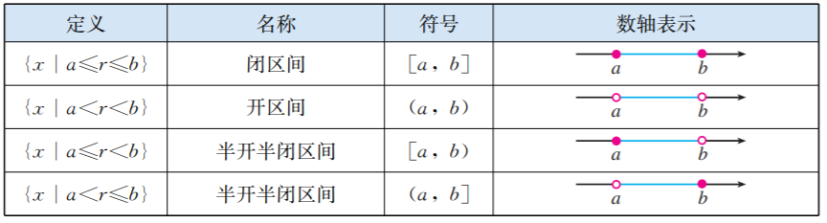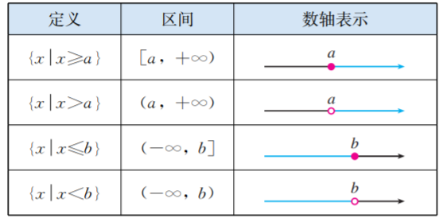
实数集$R$表示为$\left(-∞,+∞\right)$.
【题型一】二次函数零点的分布
情况1 两根与$k$的大小比较
新序号：1
【典题1】已知二次方程$\left(2m+1\right)x^{2}-2mx+\left(m-1\right)=0$有一正根和一负根，求实数$m$的取值范围.
解析 方法1 (韦达定理)设$x_{1},x_{2}$是$\left(2m+1\right)x^{2}-2mx+\left(m-1\right)=0$的两个根，
若要满足题意，则$\{\begin{aligned}Δ=4m^{2}-4\left(2m+1\right)\left(m-1\right)>0 \\ x_{1}x_{2}=\frac{m-1}{2m+1}<0\end{aligned}$，解得$-\frac{1}{2}<m<1$.
方法2
当$2m+1>0$时，若要满足题意，必须$f\left(0\right)<0$；(注意开口方向)
当$2m+1<0$时，若要满足题意，必须$f\left(0\right)>0$；
即$\left(2m+1\right)f\left(0\right)<0⇔\left(2m+1\right)\left(m-1\right)<0$，解得$-\frac{1}{2}<m<1$.
点拨 对于一些特殊根的分布问题，我们可灵活采取其他的方法.

新序号：2
【典题2】若关于$x$的二次方程$mx^{2}+\left(2m-1\right)x-m+2=0(m>0)$的两个互异的实根都小于$1$，则实数$m$的取值范围是 ．
解析 关于$x$的二次方程$mx^{2}+\left(2m-1\right)x-m+2=0(m>0)$的两个互异的实根都小于$1$，
则 $\{\begin{aligned}m>0 \\ △={\left(2m-1\right)}^{2}-4m\left(-m+2\right)>0 \\ \frac{1-2m}{2m}<1 \\ f（1）=m+2m-1-m+2>0\end{aligned} \left(*\right)$，
($m>0$开口向上，$Δ>0$有两根，$\frac{1-2m}{2m}<1$对称轴在$x=1$左边，$f\left(1\right)>0$确定最大根小于$1$)
即$\{\begin{aligned}m>0 \\ m\left\langle \frac{3-\sqrt{7}}{4}或m\right\rangle \frac{3+\sqrt{7}}{4} \\ m>\frac{1}{4} \\ m>-\frac{1}{2}\end{aligned}$ ，求得$m>\frac{3+\sqrt{7}}{4}$，即$m$的范围为$\left(\frac{3+\sqrt{7}}{4},+∞\right)$.
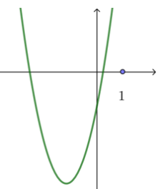
点拨 思考下，要确保题意成立，$\left(\text{*}\right)$中满足的四项分别属于二次函数的什么性质呢？不要其中一项是否可以，又为什么呢(结合图象)？确定仅满足这四项就行了么？

情况2 根在区间上的分布
新序号：3
【典题1】已知关于$x$的二次方程$x^{2}+2mx+2m+1=0$若方程有两根，其中一根在区间$\left(－1,0\right)$内，另一根在区间$\left(1,2\right)$内，则$m$的范围是 ．
解析 设$f\left(x\right)=x^{2}+2mx+2m+1$，问题转化为抛物线$f\left(x\right)=x^{2}+2mx+2m+1$与$x$轴的交点分别在区间$\left(－1,0\right)$和$\left(1,2\right)$内，则 $\{\begin{aligned}f\left(0\right)=2m+1<0 \\ f\left(-1\right)=2>0 \\ f（1）=4m+2<0 \\ f（2）=6m+5>0\end{aligned}$，解得$-\frac{5}{6}<m<-\frac{1}{2}$，故$m$的范围是$\left(-\frac{5}{6},-\frac{1}{2}\right)$.

情况3 两根分别在区间$\left(m,n\right)$外
新序号：4
【典题1】 已知关于$x$的方程$ax^{2}+x+2=0$的两个实根一个小于$0$，另一个大于$1$，则实数$a$的取值范围是 ．
解析 显然$a≠0$，关于$x$的方程$ax^{2}+x+2=0$对应的二次函数$f\left(x\right)=ax^{2}+x+2$
(对开口方向进行讨论，分$a>0$和$a<0$)
① 若$a>0$，即图象开口向上，$ax^{2}+x+2=0$的两个实根一个小于$0$，另一个大于$1$，只需$f\left(0\right)<0$，且$f（1）<0$，
即$2<0$且$a+3<0$，则$a∈∅$；(若发现$f\left(0\right)=2$结合图象也可知$a>0$不可能)
② 若$a<0$，即图象开口向下，$ax^{2}+x+2=0$的两个实根一个小于$0$，另一个大于$1$，只需$f\left(0\right)>0$，且$f（1）>0$，
即$2>0$且$a+3>0$，则$－3<a<0．$
综上可得$a$的范围是$\left(－3,0\right)$．
方法总结
① 求解二次方程根的分布问题，最重要是数形结合做到“等价转化”；多画图思考：图象要怎么画才能满足题意，怎么画就不满足题意，它们之间的区别在哪里？
② 画图时注意二次函数四大因素--开口方向，对称轴，判别式，特殊点.
备注：特殊点是指含参的二次函数过的一些定点(比如与$x,y$轴的交点)或某些函数值的正负.
③ 对于一些特殊情况，还可以利用韦达定理、因式分解求出根再求解等方法.

变式练习
【题型二】 方程与函数的综合应用
新序号：5
【典题1】当$x>0$时，方程$3x^{2}-\frac{1}{x}=1$有实数根么？若有，你试下估其值！
解析 方程$3x^{2}-\frac{1}{x}=1$是否有实数根，等价于方程$3x^{2}-1=\frac{1}{x}$是否有实数根，设$f\left(x\right)=3x^{2}-1$，$g\left(x\right)=\frac{1}{x}$，
问题就转化为函数$f\left(x\right)$与$g\left(x\right)$图象在第一象限是否有交点，如图所示，
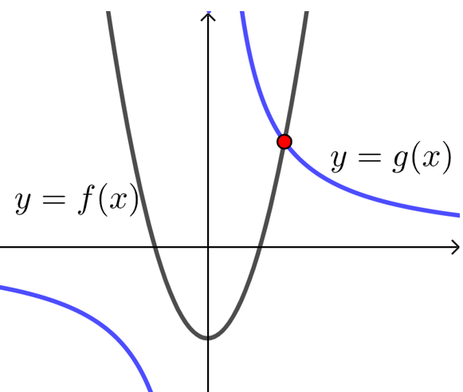
所以当$x>0$时，方程$3x^{2}-\frac{1}{x}=1$有实数根，设其根为$x_{0}$,
当$x=1$时，$f\left(1\right)=2>g\left(1\right)=1$；当$x=\frac{2}{3}$时，$f\left(2/3\right)=\frac{1}{3}<g\left(2/3\right)=3/2$；
所以由图可知$\frac{2}{3}<x_{0}<1$，即方程的根在$\frac{2}{3}$到$1$之间.

变式练习
新序号：6
3．关于$x$的方程$-x^{2}+3x-m=3-x$的实数根中，恰有一个正数解满足不等式$3-x>0$，求实数$m$的取值范围.
【答案】$-3<m⩽0$或$m=1$【难度】0.65【知识点】根据二次函数零点的分布求参数的范围
【分析】将方程转化为两个函数的交点问题，即可求出实数$m$的取值范围.
【详解】原方程$-x^{2}+3x-m=3-x$可化为$-x^{2}+4x-3=m$，
方程满足题意的解$x_{0}$满足$0<x_{0}<3$，设$f\left(x\right)=-x^{2}+4x-3，g\left(x\right)=m$，画出它们的图象，如下图，
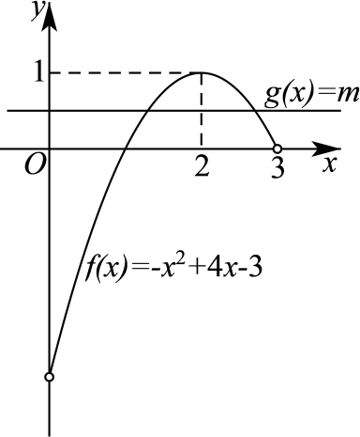
由图可知，当$-3<m⩽0$或$m=1$时，两函数图象在$\left[0，3\right]$上有唯一的交点，所以$-3<m⩽0$或$m=1$.

新序号：7
4．判断方程$x=\frac{1}{\sqrt{2x-1}}$是否有解，并说明理由，若有解，则判断解的个数.
【答案】有唯一的解【难度】0.85【知识点】求函数零点或方程根的个数
【分析】令$\sqrt{2x-1}=t$，则原方程可化为$\frac{1}{2}\left(t^{2}+1\right)=\frac{1}{t}$且$t>0$，设$f\left(x\right)=\frac{1}{2}\left(x^{2}+1\right)$，$g\left(x\right)=\frac{1}{x}$，画出它们的图象可得答案.
【详解】令$\sqrt{2x-1}=t$，则原方程可化为$\frac{1}{2}\left(t^{2}+1\right)=\frac{1}{t}$且$t>0$，
设$f\left(x\right)=\frac{1}{2}\left(x^{2}+1\right)$，$g\left(x\right)=\frac{1}{x}$，画出它们的图象，如下图，
由图可知，两个函数图象在$t>0$时只有一个交点，所以方程$x=\frac{1}{\sqrt{2x-1}}$是有唯一的解.
